Cine Club Universitario

La Linterna Mágica

Centro de Estudios Regionales

Circulo de la Prensa - Mendoza 240

Martes 2 de Mayo

20.30 hs.

Clásico y Contemporáneo: David Lynch

Ficha Técnica

Título Original: “Blue Velvet”
Director : David Lynch

Producción: DEG
Año: 1986

Género: Cine Negro

Duración: 120
Idioma: Ingles

Sinopsis
Una mañana, Jeffrey Beaumont (Kyle MacLachlan), después de visitar a su padre en el hospital, encuentra entre unos arbustos una oreja humana. La guarda en una bolsa de papel y la lleva a la comisaría de policía, donde le atiende el detective Williams (George Dickerson), que es vecino suyo. Comienza así una misteriosa intriga que desvelará extraños sucesos acontecidos en una pequeña localidad de Carolina del Norte.

Critica:

La curiosidad mató al gato

Las primeras imágenes de esta película son inolvidables. Después de unos títulos de crédito muy elegantes, sobre una cortina de terciopelo azul, y con la música de Angelo Badalamenti (que trabaja por primera vez con Lynch, y de forma admirable, para una colaboración tan mítica como la que tuvieron en su día Alfred Hitchcock y Bernard Herrmann), pasamos a un fundido con el cielo azul (terminaremos también con el cielo azul), y algunas imágenes del bucólico lugar donde transcurrirá la acción, un lugar en el que los bomberos se pasean saludando con una sonrisa (más tranquilidad, por tanto, es imposible), para concluir con un hombre al que le da un ataque al corazón mientras riega su jardín.

Después, la cámara de Lynch se introduce en la tierra de ese jardín, y observa miles de insectos y cucarachas. Más expresivo imposible. De forma verdaderamente magistral ha unido los dos mundos: el aparente y luminoso, y el oculto y tenebroso. Y con ese acontecimiento, el hombre que sufre un ataque, un hecho casual, empieza la historia, pues será su hijo Jeffrey (estupendo Kyle MacLachlan, en su segunda película después de ‘Dune’...) el motor de la acción, al encontrar una oreja cortada y llena de hormigas (con la referencia ineludible de Luis Buñuel) que será el inicio de un terrible misterio en el que no va a poder evitar verse involucrado.

Jeffrey es un buen muchacho, responsable y trabajador, que se ve atraído por el lado oscuro de la existencia. Quiere paladear ese miedo y esa oscuridad, y va a obtener una buena ración de ello. Esta es una figura clásica del “filme noir”, el hombre inocente que se verá involucrado en una pesadilla por el morbo que una mujer, o un misterio, o ambas cosas, le producen. Pronto conocerá también a la hija del detective encargado del caso, la maravillosa Laura Dern (realmente, la actriz favorita de este director, a la que dedica una declaración de amor en cada película con la forma de filmarla).

Colándose en el apartamento de la bella y misteriosa cantante Dorothy Vallens (una sensacional Isabella Rossellini), Jeffrey iniciará una aventura en la que un gangster psicópata (formidable, inolvidable Dennis Hopper) le horrorizará con todo tipo de perversiones, sexo raro, violencia salvaje y, en definitiva, el mal absoluto que él ansiaba tanto conocer y que ahora va a sufrir en sus propias carnes. Quiere aprender cosas, aunque eso signifique correr riesgos. Su temerario plan casi le cuesta la vida, pero intentará mantener su inocencia, aún magullada, en el proceso.

Rasgos estilísticos

Con la complicidad total del operador Frederick Elmes, con quien ya había trabajado con resultados óptimos en ‘Cabeza borradora’, Lynch despliega una puesta en escena serena pero acerada, en la que son habituales los planos de perfil muy sostenidos, para luego convertirlos en planos frontales en los que el horror, o la belleza, de la situación, por fin se revela. La fotografía es muy hermosa y valiente, siendo capaz de aunar lo luminoso con lo tétrico, que es el tema de la película. Se advierte también un deseo de emular cierto cine del pasado, en la forma de fotografiar por ejemplo a Laura Dern, como si fuera una estrella de los años veinte.

Esta es la primera vez que nos adentramos en una de esas atmósferas lynchianas que le han hecho famoso y que han sido imitadas tantas veces. Entre todos los ambientes destaca, por voluntad inherente, el apartamento de Dorothy Vallens, principio y final de toda la trama. Es un apartamento en el que predomina un rojo inquietante, y con muebles lynchianos característicos que nos incomodan (y perdón por el chiste fácil) o nos extrañan. Ese apartamento es la puerta a otro mundo, y su fundamental armario (lugar de escondite y de perversión) se nos queda grabado en la retina.

Lynch se mueve como pez en el agua en esta historia enrevesada y maligna, y es capaz de construir la tensión y el suspense con gran habilidad. La película no es tan salvaje como ‘Corazón salvaje’, ni tan frenética como ‘Carretera perdida’, pero igual de tensa y extraña. Lynch opone, con la música y la planificación, a la dulce y tierna Sandy y a la trágica y sensual Dorothy como dos mujeres muy diferentes que le darán a Jeffrey aspectos muy distintos de la sensualidad y el amor. Los tres son personajes a los que Lynch comprende y respeta, y a los queda una oportunidad, al contrario que al asesino Frank, que no tiene posiblidad de redención.

Conclusión

Obra incontestablemente mayor de Lynch, que entra en una etapa de madurez y consigue su primera nominación al Oscar al mejor director. Tuvo que renunciar a parte de su sueldo, y se vio forzado a reescribir la historia para acortar gastos, pero obtuvo lo que quería: libertad artística total y acceso al montaje final. Este triunfo personal le consolidó como autor consagrado en Estados Unidos, y sus fabulosas críticas le otorgaron la confianza para zambullirse con más energía en ese universo retorcido que continuó indagando en años venideros.

https://www.espinof.com/criticas/david-lynch-terciopelo-azul-tenebroso-viaje-hacia-la-luz

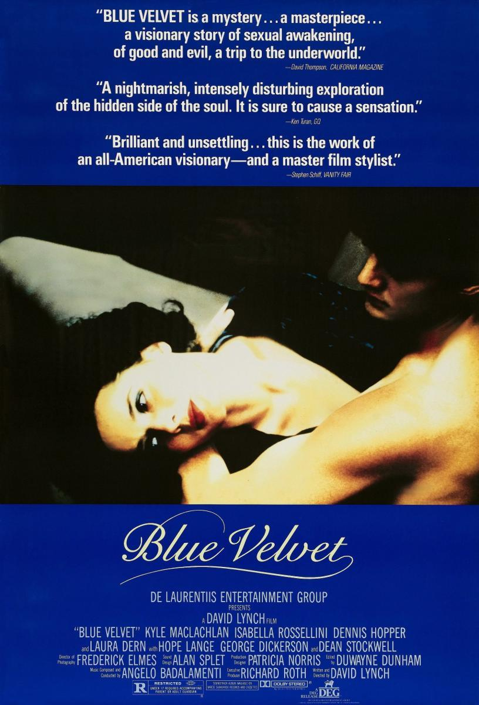

AUSPICIAN “La Linterna Mágica”:

Circulo de la Prensa

